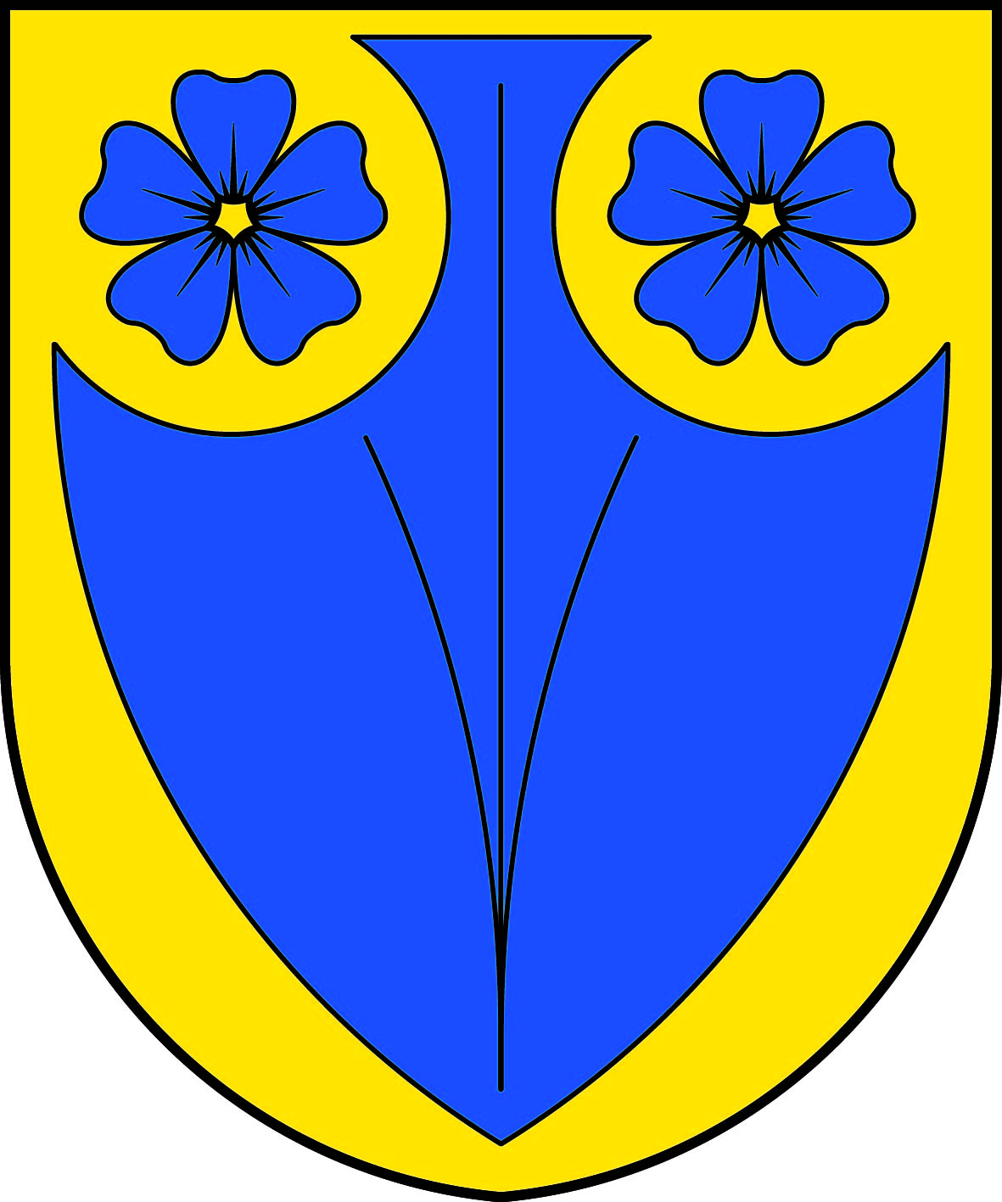

U P O Z O R N Ě N Í

Velkoobjemový kontejner na komunální odpad
bude v obci Janůvky:

Přistaven: v pátek 12.6.2026
Odvoz: v pondělí 15.6.2026

Vyvěšeno: 9.6.2026

Starosta obce Janůvky: Antonín Skácel

